用例文本描述

Watermelon Online Judge

组名：Daemon

成员：孙增奎 1707020318

徐维彦 1707020124

张愉飞 1708020112

修订文档历史记录

|  |  |  |  |
| --- | --- | --- | --- |
| **日期** | **版本** | **说明** | **作者** |
| 2020.3.15 | 1.0 | 用例文本描述 | 徐维彦、张愉飞、孙增奎 |
|  |  |  |  |
|  |  |  |  |
|  |  |  |  |

1. 用例简述：

本刷题平台将被服务对象分为用户与管理员两类，用户的主要功能分为题目、比赛、讨论区三大类，分别拥有查看题目、提交代码、参加比赛、参与讨论区讨论、查看已提交代码等模块；管理员的主要功能为题目与比赛的管理、对判题系统进行管理等模块。

本系统主要实现以下功能：

1. 用户搜索题目
2. 用户提交代码
3. 用户查看比赛
4. 用户对讨论区进行管理（包括发表帖子、查看帖子、删除帖子、搜索帖子）
5. 用户查看提交记录
6. 用户查看个人信息
7. 用户查看题目
8. 用户查看提交代码
9. 用户查看比赛榜单
10. 管理员对题目进行管理（包括添加题目、查看题目、删除题目、修改题目）
11. 管理员对比赛进行管理（包括添加比赛、查看比赛、删除比赛、修改比赛 信息）
12. 管理员对判题系统进行管理（包括题目重判、测试数据提交、判题代码）
13. 用例模型：

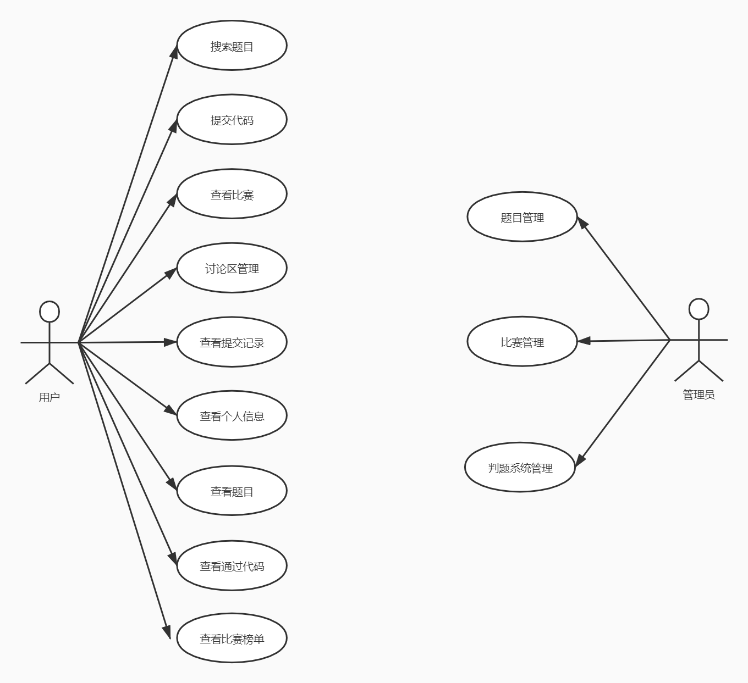

用例模型图

1. 用例文本描述：

1、搜索题目用例描述

**用例名称：**搜索题目

**用例编号：**01

**用例描述：**用户进入题目搜索界面，输入关键字或者选择标签搜索相关题目

**参与者：**用户

**前置条件：**用户必须登录进入系统

**后置条件：**无

**基本事件流：**

1、用户进入题目搜索界面

2、用户输入要查询题目的关键字或者选择标签分类，点击搜索

3、系统将搜索到的符合的相关题目以列表形式显示出来

**扩展点：**

4a.没有搜索到符合条件的题目

4a1.显示“没有符合条件的题目”

**补充说明：**无

2、提交代码用例描述

**用例名称：**提交代码

**用例编号：**02

**用例简述：**用户可以通过该用例对指定题目提交代码

**参与者：**用户

**前置条件：**用户选择某道题目

**后置条件：**如果代码提交成功，则所提交代码传递至数据库进行下一步处理，前 端跳转到代码记录页；否则提示代码提交失败。

**特殊需求：**无

**基本事件流：**

1、用户选择某道题目

2、用户选择代码语言

3、用户将代码置于编辑框

4、用户点击提交

5、系统保存用户提交代码

6、前台跳转到代码提交记录页，该用例结束

**拓展点：**

1. 系统限制用户提交代码长度

**补充说明：**

数据需求：代码长度不超过64 KB。

业务规则：每一次代码提交将会被加入到对应用户的代码提交记录，用户可以查看自己提交过的代码。

非功能性需求：系统响应时间不超过1 s

待解决问题：暂无

3、查看比赛用例描述

**用例名称：**查看比赛

**用例编号：**03

**用例描述：**用户点击具体的比赛，进入查看比赛的详细信息及比赛的题目列表

**参与者：**用户

**前置条件：**用户必须登录进入系统

**后置条件：**用户可以查看比赛题目或者比赛榜单

**基本事件流：**

1、用户点击具体的比赛

2、用户跳转至比赛界面

3、系统将对应的比赛的信息及比赛题目列表显示在界面中

**扩展点：**

4a.比赛开始时间未到

4a1.显示“比赛尚未开始”

**补充说明：**无

4、讨论区管理用例描述

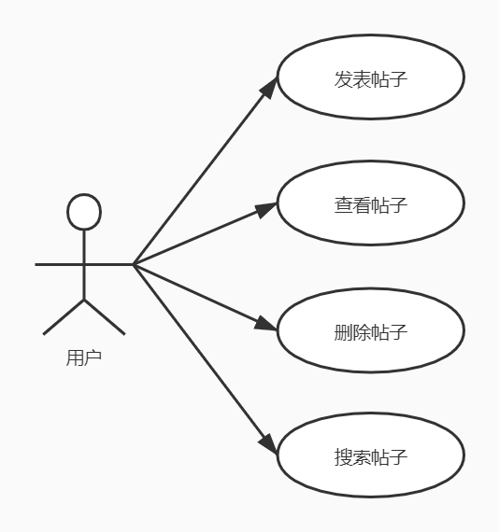

4.1、发表帖子用例描述

**用例名称：**发表帖子

**用例编号：**041

**用例简述：**用户在题目讨论区发表一篇帖子

**参与者：**用户

**前置条件：**用户登录

**后置条件：**如果帖子信息提交成功，则所提交信息传递至数据库进行下一步处理，前端跳转到讨论区；否则提示提交失败。

**特殊需求：**无

**基本事件流：**

1、用户进入题目讨论区

2、用户点击发表帖子

3、用户输入帖子内容

4、用户点击提交按钮

5、系统保存用户提交的帖子信息

6、前台跳转到讨论区，该用例结束

**拓展点：**

a. 前端输入文本框的语言格式

**补充说明：**无

4.2、删除帖子用例描述

**用例名称：**发表帖子

**用例编号：**042

**用例简述：**用户删除一篇自己发布的帖子

**参与者：**用户

**前置条件：**用户登录

**后置条件：**如果删除指令提交成功，则所提交信息传递至数据库进行下一步处理，前端跳转到讨论区；否则提示提交失败。

**特殊需求：**无

**基本事件流：**

1、用户进入题目讨论区

2、用户选中一篇自己发布的帖子

3、用户点击删除按钮

4、系统保存用户提交的指令，跳转至后台执行

5、前台跳转到讨论区，该用例结束

**拓展点：**

a. 系统响应时间缩短

**补充说明：**无

4.3、查看帖子用例描述

**用例名称：**查看帖子

**用例编号：**043

**用例简述：**用户查看一篇帖子

**参与者：**用户

**前置条件：**用户登录

**后置条件：**如果查看指令提交成功，则所提交信息传递至数据库进行下一步处理，前端跳转到帖子详细界面；否则提示提交失败。

**特殊需求：**无

**基本事件流：**

1、用户进入题目讨论区

2、用户选中一篇帖子

3、用户点击查看按钮

4、系统保存用户提交的指令，跳转至后台执行

5、前台跳转到帖子详细界面，该用例结束

**拓展点：**

a. 系统响应时间缩短

**补充说明：**无

4.4、修改帖子用例描述

**用例名称：**修改帖子

**用例编号：**044

**用例简述：**用户修改一篇自己发布的帖子

**参与者：**用户

**前置条件：**用户登录

**后置条件：**如果修改指令提交成功，则所提交信息传递至数据库进行下一步处理，前端跳转到讨论区；否则提示提交失败。

**特殊需求：**无

**基本事件流：**

1、用户进入题目讨论区

2、用户选中一篇自己发布的帖子

3、用户点击修改按钮

4、用户输入修改后的内容

5、用户点击提交按钮

6、系统保存用户提交的指令，跳转至后台执行

7、前台跳转到讨论区，该用例结束

**拓展点：**

a. 系统响应时间缩短

**补充说明：**无

5、查看提交记录用例描述

**用例名称：**查看提交记录

**用例编号：**05

**用例简述：**用户可以通过该用例查看已提交代码的运行状态

**参与者：**用户

**前置条件：**无

**后置条件：**无

**特殊需求：**无

**基本事件流：**

1、用户点击提交记录按钮

2、系统检索用户已提交代码记录

3、系统返回用户提交记录

4、用户查看提交记录列表，用例结束

**拓展点：**无

**补充说明：**

数据需求：提交记录查询结果分页，每页最多展示20条提交记录

业务规则：每一次代码提交将会被加入到对应用户的代码提交记录，用户可以查看自己提交过的代码。

非功能性需求：系统响应时间不超过2 s

待解决问题：暂无

6、查看个人信息用例描述

**用例名称：**查看个人信息

**用例编号：**06

**用例描述：**用户点击个人主页，查看个人信息

**参与者：**用户

**前置条件：**用户必须登录进入系统

**后置条件：**用户可以查看相关题目推荐

**基本事件流：**

1、用户点击个人主页

2、系统跳转至用户个人主页页面

3、系统搜索用户数据库，将用户信息以及系统的能力分析信息显示 到个人主页页面

**扩展点：**无

**补充说明：**无

7、查看题目用例描述

**用例名称：**查看题目

**用例编号：**07

**用例描述：**用户点击具体的题目，进入查看题目的题面及相关信息

**参与者：**用户

**前置条件：**用户必须登录进入系统

**后置条件：**用户可以提交代码

**基本事件流：**

1、用户点击具体的题目

2、用户跳转至题目内容界面

3、系统将对应的题目的题面及其他相关信息显示在界面中

**扩展点：**无

**补充说明：**无

8、查看已提交代码用例描述

**用例名称：**查看已提交代码

**用例编号：**08

**用例简述：**用户可以通过该用例查看已提交代码内容

**参与者：**用户

**前置条件：**用户已点击提交记录按钮

**后置条件：**无

**特殊需求：**无

**基本事件流：**

1、用户点击代码查看按钮

2、系统检索用户已提交代码内容

3、系统返回用户提交代码内容

4、用户查看代码内容，用例结束

**拓展点：**无

**补充说明：**

数据需求：无

业务规则：无

非功能性需求：系统响应时间不超过1 s

待解决问题：暂无

9、查看比赛榜单用例描述

**用例名称：**查看比赛榜单

**用例编号：**09

**用例描述：**用户进入题目搜索界面，输入关键字或者选择标签搜索相关题目

**参与者：**用户

**前置条件：**用户必须查看进入比赛界面

**后置条件：**无

**基本事件流：**

1、用户进入比赛界面

2、用户点击比赛榜单

3、用户跳转至比赛榜单界面

4、系统从数据库检索当前比赛所有参加用户的过题情况信息，以列 表的形式显示在比赛榜单界面

**扩展点：**无

**补充说明：**无

10、题目管理用例描述

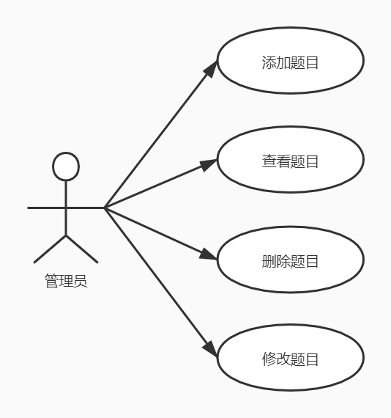

10.1、添加题目用例描述

**用例名称：**添加题目

**用例编号：**101

**用例简述：**管理员为题库添加题目

**参与者：**管理员

**前置条件：**管理员登录

**后置条件：**如果题目信息提交成功，则所提交信息传递至数据库进行下一步处理，前端跳转到题目记录页；否则提示提交失败。

**特殊需求：**无

**基本事件流：**

1、管理员进入添加题目界面

2、管理员输入题目信息

3、管理员添加题目数据

4、管理员点击提交

5、系统保存管理员提交的题目信息

6、前台跳转到题目记录页，该用例结束

**拓展点：**

a. 前端输入文本框的语言格式

**补充说明：**无

10.2、删除题目用例描述

**用例名称：**删除题目

**用例编号：**102

**用例简述：**管理员从题库中删除某个题目

**参与者：**管理员

**前置条件：**管理员登录

**后置条件：**如果删除指令提交成功，则所提交信息传递至数据库进行下一步处理，前端跳转到题目记录页；否则提示删除失败。

**特殊需求：**无

**基本事件流：**

1、管理员进入题目管理列表界面

2、管理员选中欲删除的题目

3、管理员点击删除按钮

4、系统跳转至数据库响应

5、前台提示删除成功或者失败

**拓展点：**

a.系统响应的时间

**补充说明：**无

10.3、修改题目用例描述

**用例名称：**修改题目

**用例编号：**103

**用例简述：**管理员修改题库中某道题目的信息

**参与者：**管理员

**前置条件：**管理员登录

**后置条件：**如果新的题目信息提交成功，则所提交信息传递至数据库进行下一步处理，前端跳转到题目记录页；否则提示提交失败。

**特殊需求：**无

**基本事件流：**

1、管理员进入题目列表界面

2、管理员选中欲修改的题目

3、管理员点击修改按钮

4、管理员输入新的题目信息或数据

5、系统保存管理员提交的新的题目信息

6、前台跳转到题目记录页，该用例结束

**拓展点：**

a. 缩短响应时间

**补充说明：**无

10.4、查看题目用例描述

**用例名称：**查看题目

**用例编号：**104

**用例简述：**管理员查看题目的具体信息

**参与者：**管理员

**前置条件：**管理员登录

**后置条件：**如果指令提交成功，则所提交信息传递至数据库进行下一步处理，前端跳转到题目详细信息页；否则提示提交失败。

**特殊需求：**无

**基本事件流：**

1、管理员进入题目列表界面

2、管理员选中欲查看的题目

3、管理员点击查看按钮

4、前台跳转到该题目详细信息页，该用例结束

**拓展点：**

a. 缩短响应时间

**补充说明：**无

11、比赛管理用例描述

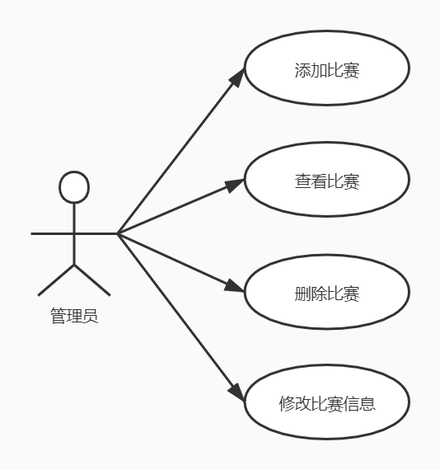

11.1、添加比赛用例描述

**用例名称：**添加比赛

**用例编号：**111

**用例简述：**管理员添加一场新的比赛

**参与者：**管理员

**前置条件：**管理员登录

**后置条件：**如果比赛信息提交成功，则所提交信息传递至数据库进行下一步处理，前端跳转到比赛记录页；否则提示提交失败。

**特殊需求：**无

**基本事件流：**

1、管理员进入添加比赛界面

2、管理员输入比赛信息

3、管理员为比赛添加题目

4、管理员点击提交

5、系统保存管理员提交的比赛信息

6、前台跳转到比赛记录页，该用例结束

**拓展点：**

a. 前端输入文本框的语言格式

**补充说明：**无

11.2、删除比赛用例描述

**用例名称：**删除比赛

**用例编号：**112

**用例简述：**管理员删除某场比赛

**参与者：**管理员

**前置条件：**管理员登录

**后置条件：**如果删除指令提交成功，则所提交信息传递至数据库进行下一步处理，前端跳转到比赛记录页；否则提示删除失败。

**特殊需求：**无

**基本事件流：**

1、管理员进入比赛管理列表界面

2、管理员选中欲删除的比赛

3、管理员点击删除按钮

4、系统跳转至数据库响应

5、前台提示删除成功或者失败

**拓展点：**

a.系统响应的时间

**补充说明：**无

11.3、查看比赛用例描述

**用例名称：**查看比赛

**用例编号：**113

**用例简述：**管理员查看一场比赛的信息

**参与者：**管理员

**前置条件：**管理员登录

**后置条件：**如果指令提交成功，则所提交信息传递至数据库进行下一步处理，前端跳转到比赛详细信息页；否则提示提交失败。

**特殊需求：**无

**基本事件流：**

1、管理员进入比赛列表界面

2、管理员选中欲查看的比赛

3、管理员点击查看按钮

4、前台跳转到该比赛详细信息页，该用例结束

**拓展点：**

b. 缩短响应时间

**补充说明：**无

11.4、修改比赛用例描述

**用例名称：**修改比赛

**用例编号：**114

**用例简述：**管理员修改比赛列表中某场比赛的信息

**参与者：**管理员

**前置条件：**管理员登录

**后置条件：**如果新的比赛信息提交成功，则所提交信息传递至数据库进行下一步处理，前端跳转到比赛记录页；否则提示提交失败。

**特殊需求：**无

**基本事件流：**

1、管理员进入比赛列表界面

2、管理员选中欲修改的比赛

3、管理员点击修改按钮

4、管理员输入新的比赛信息或增删题目

5、系统保存管理员提交的新的信息

6、前台跳转到比赛记录页，该用例结束

**拓展点：**

a. 缩短响应时间

**补充说明：**无

12、判题系统管理用户描述

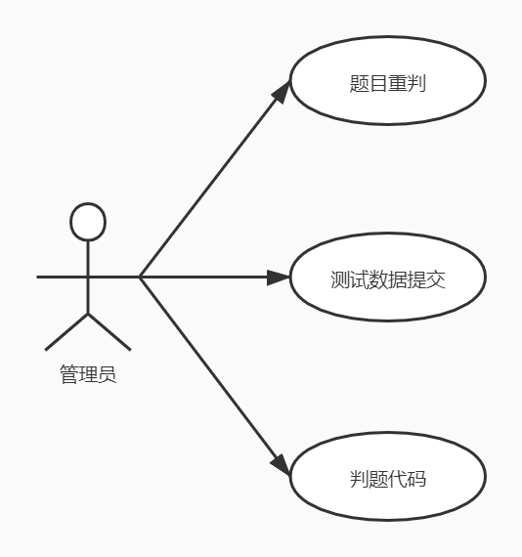

12.1、题目重判用例描述

**用例名称：**题目重判

**用例编号：**121

**用例简述：**系统管理员对指定题目已提交代码进行重判

**参与者：**管理员

**前置条件：**该指定题目存在提交代码

**后置条件：**无

**特殊需求：**需要调用判题机

**基本事件流：**

1、系统管理员打开题目管理页面

2、系统管理员点击重判按钮

3、系统调用判题机

4、判题机对指定题目所有已提交代码进行重判

5、更新相应的提交记录状态

6、用例结束

**拓展点：**无

**补充说明：**

数据需求：该题目数据存在且正确

业务规则：更新重判后的提交记录

非功能性需求：系统完成时间视题目限制运行时间而定

待解决问题：暂无

12.2、测试数据提交用例描述

**用例名称：**测试数据提交

**用例编号：**122

**用例简述：**系统管理员对指定题目添加测试数据

**参与者：**管理员

**前置条件：**该指定题目题面已上传

**后置条件：**无

**特殊需求：**管理员需保证数据正确性

**基本事件流：**

1、系统管理员点击数据上传按钮

2、系统接收数据

3、系统验证数据格式

4、系统压缩数据包，保存至后台

5、用例结束

**拓展点：**无

**补充说明：**

数据需求：每个测试数据不得超过20MB

业务规则：压缩后的数据包需保存到指定服务器

非功能性需求：系统完成时间不超过在 3 s

待解决问题：暂无

12.3、判题代码提交用例描述

**用例名称：**判题代码提交

**用例编号：**123

**用例简述：**系统管理员对指定题目添加判题代码

**参与者：**管理员

**前置条件：**该指定题目题面、数据已上传

**后置条件：**无

**特殊需求：**管理员需保证判题代码正确性

**基本事件流：**

1、系统管理员选择判题代码语言

2、系统管理员点击判题代码上传按钮

3、系统接收判题代码

4、系统将代码保存至后台

5、用例结束

**拓展点：**无

**补充说明：**

数据需求：判题代码不得超过64 KB

业务规则：若管理员不上传判题代码，则调用默认判题代码

非功能性需求：系统完成时间不超过在 2 s

待解决问题：暂无